 | SPRING
 |  |  | 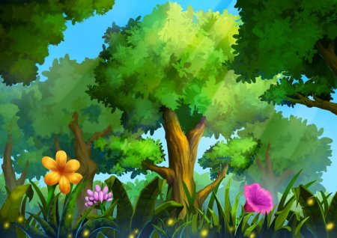
 | 1 | 2 | 3 | 4 | 5 | 6 | 7 | 8 | 9 | 10 | 11 | 12 | 13 | 14
1 - kytičky
2 - grilování
3 - kolečkové brusle
4 - slunovrat
5 - strom
6 - roční období
7 - jaro
8 - déšt
9 - výlet
10 - slunce
11 - rovnodennost
12 - zahrada
13 - louka
14 - jízda na kole

